Resolución del Pleno del Instituto de Transparencia, Acceso a la Información Pública y Protección de Datos Personales del Estado de México y Municipios, con domicilio en Metepec, Estado de México, de fecha veintisiete de febrero de dos mil diecinueve.
VISTO el expediente formado con motivo del recurso de revisión 00002/INFOEM/IP/RR/2019, promovido por el C. Xxxxxxxx Xxxxx Xx Xxxxxxxxx, en lo sucesivo EL RECURRENTE, en contra de la respuesta emitida por el Ayuntamiento de Apaxco, en lo sucesivo EL SUJETO OBLIGADO, se procede a dictar la presente resolución con base en lo siguiente:
RESULTANDO
- En fecha veintiuno de noviembre de dos mil dieciocho, EL RECURRENTE presentó a través del Sistema de Acceso a la Información Mexiquense, en lo subsecuente EL SAIMEX ante EL SUJETO OBLIGADO, la solicitud de acceso a la información pública, a la que se le asignó el número 00046/APAXCO/IP/2018, mediante la cual solicitó, vía EL SAIMEX, lo que se refiere a continuación:
“Solicito al H. Ayuntamiento de Apaxco, Estado de México, me informe en datos abiertos las remuneraciones netas y brutas de los siguientes funcionarios: 1) Actual Director de Desarrollo y Fomento Económico. 2) Actual Director de Administración. 3) Actual titular de la UIPPE o su equivalente. 4) Actual titular del área de Comunicación Social o equivalente” (Sic).
- De las constancias que obran en el expediente electrónico del SAIMEX, se advierte que en fecha once de diciembre de dos mil dieciocho, EL SUJETO OBLIGADO dio respuesta a la solicitud de acceso a la información pública requerida por EL RECURRENTE, en la cual refirió:
“Apaxco, México a 11 de Diciembre de 2018
Nombre del solicitante: Xxxxxxxx Xxxxx Xx Xxxxxxxxx
Folio de la solicitud: 00046/APAXCO/IP/2018
SE DA CONTESTACIÓN A LA SOLICITUD CON NUMERO DE FOLIO 00046/APAXCO/IP/2018, RECIBA UN CORDIAL SALUDO Y AL MISMO TIEMPO, COMENTARLE QUE LO SOLICITADO LO PUEDE CONSULTAR DE MANERA PERSONAL, INGRESANDO AL PORTAL IPOMEX APAXCO DONDE PODRÁ OBTENER LA INFORMACIÓN , SIN MAS POR EL MOMENTO ME DESPIDO Y ME PONGO A SUS ORDENES PARA CUALQUIER DUDA O ACLARACIÓN
ATENTAMENTE
JOSE LUIS GONZALEZ PEREZ...” (Sic)
- Inconforme con la respuesta del SUJETO OBLIGADO, el siete de enero de dos mil diecinueve, EL RECURRENTE mediante EL SAIMEX interpuso el recurso de revisión objeto del presente estudio, al que se le asignó el número 00002/INFOEM/IP/RR/2019, en el que señaló como acto impugnado, lo siguiente:
“Respuesta” (Sic)
Asimismo, EL RECURRENTE indicó como razones o motivos de inconformidad:
“Solicito explícitamente el link en donde el Sujeto Obligado dice que se encuentra la información, esto debido a que antes de que yo hiciera la solicitud revisé el portal del Ayuntamiento de Apaxco y no localicé lo que solicito por ninguna parte, por lo cual me inconforme.” (Sic)
- En fecha siete de enero de dos mil diecinueve, el recurso de que se trata se envió electrónicamente al Instituto de Transparencia, Acceso a la Información Pública y Protección de Datos Personales del Estado de México y Municipios y con fundamento en el artículo 185, fracción I de la Ley de Transparencia y Acceso a la Información Pública del Estado de México y Municipios, se turnó, a través del SAIMEX, a la Comisionada EVA ABAID YAPUR, a efecto de que decretara su admisión o desechamiento.
- En fecha once de enero de dos mil diecinueve, atento a lo dispuesto en el artículo 185, fracciones I, II y IV de la Ley de Transparencia y Acceso a la Información Pública del Estado de México y Municipios, se acordó la admisión a trámite del referido recurso de revisión, así como, la integración del expediente respectivo mismo que se puso a disposición de las partes, para que en el plazo máximo de siete días hábiles, EL RECURRENTE realizara manifestaciones, alegatos y ofreciera las pruebas que a su derecho conviniera y, en el caso del SUJETO OBLIGADO, para que exhibiera el Informe Justificado correspondiente.
- De las constancias que obran en el SAIMEX, se advierte que EL RECURRENTE omitió presentar manifestaciones y alegatos, así como ofrecer los medios de prueba que a su derecho convinieran. Por su parte, en fecha quince de enero de dos mil diecinueve, EL SUJETO OBLIGADO exhibió su Informe Justificado, adjuntando el archivo electrónico denominado 0002-INFOEM-IP-RR-2019.zip, tal y como se aprecia a continuación:

En fecha veintidós de enero de dos mil diecinueve, la Comisionada Ponente acordó poner a la vista del RECURRENTE el archivo electrónico que conforma el Informe Justificado para que en un plazo de tres días hábiles, manifestara lo que a su derecho conviniera, apercibiéndolo que en caso de no realizar manifestación alguna, se tendría por precluido su derecho:
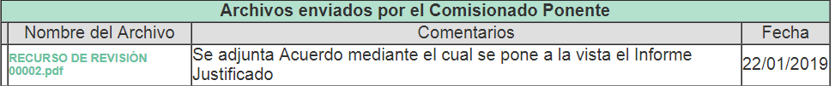
- Una vez analizado el estado procesal que guarda el expediente, en fecha veintinueve de enero de dos mil diecinueve, la Comisionada Ponente acordó el cierre de instrucción, así como la remisión del mismo a efecto de ser resuelto, de conformidad con lo establecido en el artículo 185 fracciones VI y VIII de la Ley de Transparencia y Acceso a la Información Pública del Estado de México y Municipios.
CONSIDERANDO
- Competencia. Este Instituto de Transparencia, Acceso a la Información Pública y Protección de Datos Personales del Estado de México y Municipios, es competente para conocer y resolver el presente recurso, conforme a lo dispuesto en los artículos 6 Apartado A de la Constitución Política de los Estados Unidos Mexicanos; 5 párrafos vigésimo, vigésimo primero y vigésimo segundo fracciones IV y V de la Constitución Política del Estado Libre y Soberano de México; 2, fracción II, 13, 29, 36, fracciones I y II, 176, 178, 179, 181, párrafo tercero y 185 de la Ley de Transparencia y Acceso a la Información Pública del Estado de México y Municipios; y 9, fracciones I y XXIV y 11 del Reglamento Interior del Instituto de Transparencia, Acceso a la Información Pública y Protección de Datos Personales del Estado de México y Municipios.
- Interés. El recurso de revisión fue interpuesto por parte legítima en atención a que fue presentado por EL RECURRENTE, quien formuló la solicitud de información pública número 00046/APAXCO/IP/2018.
- Oportunidad. El recurso de revisión fue interpuesto dentro del plazo de quince días hábiles contados a partir del día siguiente al que EL RECURRENTE tuvo conocimiento de la respuesta impugnada, tal y como lo prevé el artículo 178 de la Ley de Transparencia y Acceso a la Información Pública del Estado de México y Municipios, que establece:
“Artículo 178. El solicitante podrá interponer, por sí mismo o a través de su representante, de manera directa o por medios electrónicos, recurso de revisión ante el Instituto o ante la Unidad de Transparencia que haya conocido de la solicitud dentro de los quince días hábiles, siguientes a la fecha de la notificación de la respuesta.
A falta de respuesta del sujeto obligado, dentro de los plazos establecidos en esta Ley, a una solicitud de acceso a la información pública, el recurso podrá ser interpuesto en cualquier momento, acompañado con el documento que pruebe la fecha en que presentó la solicitud.
En el caso de que se interponga ante la Unidad de Transparencia, ésta deberá remitir el recurso de revisión al Instituto a más tardar al día siguiente de haberlo recibido.”

En esa tesitura, atendiendo a que EL SUJETO OBLIGADO notificó la respuesta a la solicitud de información pública el día once de diciembre de dos mil dieciocho; así, el plazo de quince días hábiles que el artículo 178 de la Ley de la materia otorga al RECURRENTE para presentar el recurso de revisión, transcurrió del doce de diciembre de dos mil dieciocho al diecisiete de enero de dos mil diecinueve, sin contemplar en el cómputo los días quince, dieciséis, veintidós, veintitrés, veintinueve y treinta de diciembre de dos mil dieciocho, así como los días doce y trece de enero de dos mil diecinueve, por corresponder a sábados y domingos, considerados como días inhábiles, en términos del artículo 3, fracción X de la Ley de Transparencia y Acceso a la Información Pública del Estado de México y Municipios; en ese mismo sentido los días veinticinco de diciembre de dos mil dieciocho y primero de enero del presente año por suspensión de labores; así mismo los días veinte, veintiuno, veinticuatro, veintiséis, veintisiete, veintiocho y treinta de diciembre de dos mil dieciocho, por ser días inhábiles pertenecientes al segundo periodo vacacional de conformidad con el Calendario Oficial en Materia de Transparencia, Acceso a la Información Pública y Protección de Datos Personales del Estado de México y Municipios, para el año dos mil dieciocho y enero dos mil diecinueve, publicado en el Periódico Oficial “Gaceta del Gobierno”, el veinte de diciembre de dos mil diecisiete.
En ese tenor, si el recurso de revisión que nos ocupa, se interpuso el día siete de enero de dos mil diecinueve, éste se encuentra dentro de los márgenes temporales previstos en el artículo 178 de la Ley de Transparencia y Acceso a la Información Pública del Estado de México y Municipios y, por tanto, su interposición se considera oportuna.
- Procedibilidad. Del análisis efectuado, se advierte la procedibilidad del presente recurso de revisión, en razón de acreditación plena de todos y cada uno de los elementos formales exigidos por el artículo 180 de la Ley de Transparencia y Acceso a la Información Pública del Estado de México y Municipios, en atención a que fue presentado mediante el formato visible en EL SAIMEX.
- Estudio y resolución del recurso. Del análisis efectuado se advierte la procedencia del recurso de revisión, toda vez que se actualiza la hipótesis prevista en la fracción VIII y XIII del artículo 179 de la Ley de Transparencia y Acceso a la Información Pública del Estado de México y Municipios, que a la letra versa:
“Artículo 179. El recurso de revisión es un medio de protección que la Ley otorga a los particulares, para hacer valer su derecho de acceso a la información pública, y procederá en contra de las siguientes causas:
…
VIII. La notificación, entrega o puesta a disposición de información en una modalidad o formato distinto al solicitado;
…
XIII. La falta, deficiencia o insuficiencia de la fundamentación y/o motivación en la respuesta;
…”
(Énfasis añadido)
Para ilustrar la actualización de dichas hipótesis normativas, debemos recordar que el hoy RECURRENTE en la solicitud de acceso a la información pública, requirió del SUJETO OBLIGADO, vía EL SAIMEX, se le informara en datos abiertos las remuneraciones netas y brutas de los siguientes servidores públicos:
- Actual Director de Desarrollo y Fomento Económico
- Actual Director de Administración
- Actual Titular de la UIPPE o su equivalente
- Actual Titular del área de Comunicación Social o equivalente
En respuesta, EL SUJETO OBLIGADO señaló que lo solicitado podía ser consultado de manera personal ingresando al Portal de Información Pública de Oficio Mexiquense (IPOMEX) del Municipio de Apaxco.
Inconforme con la respuesta otorgada por EL SUJETO OBLIGADO, EL RECURRENTE interpuso el presente medio de impugnación, e indicó como Acto Impugnado, lo siguiente:
“Respuesta” (Sic)
Asimismo, EL RECURRENTE señaló como razones o motivos de inconformidad:
“Solicito explícitamente el link en donde el Sujeto Obligado dice que se encuentra la información, esto debido a que antes de que yo hiciera la solicitud revisé el portal del Ayuntamiento de Apaxco y no localicé lo que solicito por ninguna parte, por lo cual me inconforme..” (Sic)
De las constancias que obran en el SAIMEX, se advierte que EL RECURRENTE omitió presentar las manifestaciones, alegatos o medios de prueba que a su derecho conviniera, mientras que EL SUJETO OBLIGADO, como Informe Justificado remitió la carpeta electrónica denominada 0002-INFOEM-IP-RR-2019.zip, misma que contiene dos documentos electrónicos, de los cuales se insertan a continuación:
…


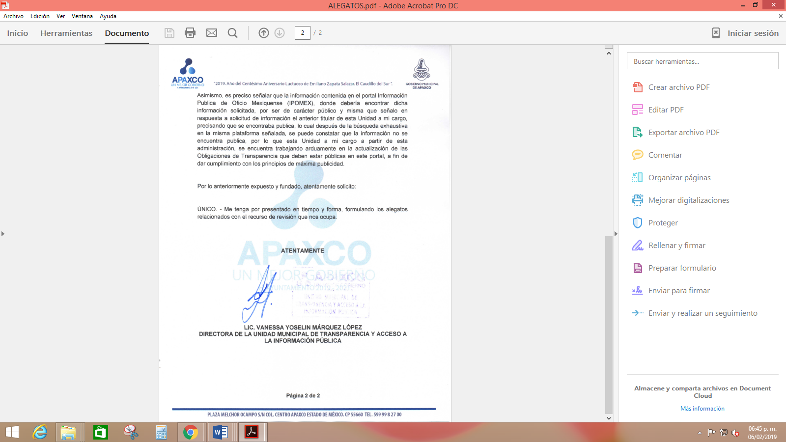

ANEXO 1

Establecido lo anterior, es de precisar que se obvia el análisis de la competencia por parte del SUJETO OBLIGADO, dado que éste ha asumido la misma, en razón de que en respuesta señaló al RECURRENTE que la información la podría obtener del portal de IPOMEX; por lo que, se advierte que genera, administra y posee la información solicitada, ya que con la finalidad de satisfacer el derecho de acceso a la información pública, dio contestación al planteamiento de la solicitud, aunado a que mediante su Informe Justificado éste remitió parte de la información; sin embargo, no lo hizo en el formato en que fue solicitado por el hoy recurrente.
En efecto, el hecho de que el SUJETO OBLIGADO se haya pronunciado respecto de la información requerida por EL RECURRENTE, acepta que la genera, posee y administra dicha información, en ejercicio de sus funciones de derecho público, motivo por el cual, se actualiza el supuesto jurídico previsto en el artículo 12 de la Ley de Transparencia y Acceso a la Información Pública del Estado de México y Municipios.
Es así que, el estudio de la naturaleza jurídica de la información pública solicitada tiene por objeto determinar si ésta la genera posee o administra EL SUJETO OBLIGADO; sin embargo, en aquellos casos en que esta la asume, implica que la administra, por consiguiente, a nada práctico nos conduciría su estudio, ya que se insiste la información pública solicitada fue asumida por EL SUJETO OBLIGADO.
En esta tesitura, es que se omite el análisis de la información toda vez que con el Informe Justificado EL SUJETO OBLIGADO pretendió tener por colmada la solicitud de información con la entrega de un documento elaborado a modo; sin embargo, éste tampoco satisface la pretensión del solicitante, tal y como se verá más adelante.
Ahora bien, en ese orden de ideas es de advertirse que, el particular al momento de presentar su solicitud de información no precisó temporalidad alguna respecto de la cual requería la información; empero, este Órgano Garante determina suplir la deficiencia en la solicitud de información en términos de los artículos 13 y 181, párrafo cuarto de la Ley de la materia, a fin de precisar que la temporalidad de la cual EL SUJETO OBLIGADO entregará la información corresponderá a la primera quincena del mes de noviembre de 2018, toda vez que, la solicitud de información se presentó el 21 de noviembre de 2018 por lo que está ya obraba en los archivos del SUJETO OBLIGADO al momento en que EL RECURRENTE presentó su solicitud de información, ya que ésta se genera de manera quincenal y mensual.
En esa tesitura y derivado de la respuesta proporcionada, en la que EL SUJETO OBLIGADO manifestó que lo solicitado por el particular se encontraba en el portal de Información Pública de Oficio Mexiquense es que el personal de esta Ponencia Resolutora tuvo a bien a revisar dicho portal, encontrando lo siguiente:
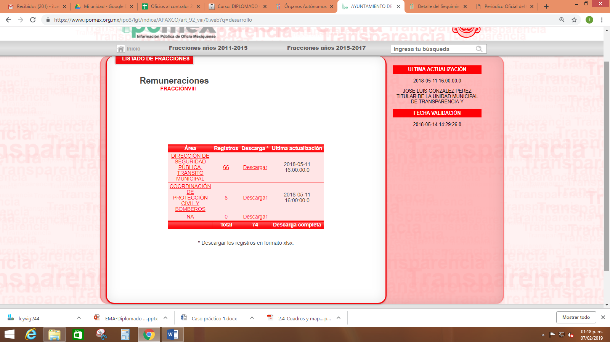
De la inserción de la imagen se puede advertir que en la fracción VIII referente a las Remuneraciones del Municipio de Apaxco, no se encuentran las direcciones de las que se solicitó la información.
De lo señalado con anterioridad, es dable mencionar que la Ley Orgánica Municipal en su artículo 31, fracción XVIII refiere que los Ayuntamientos tienen la atribución de administrar los recursos obtenidos de su hacienda, en los términos de la legislación aplicable, controlándola a través del Presidente y Síndico Municipal la aplicación del presupuesto de egresos otorgado anualmente a los Municipios; por lo que, el sueldo constituye la erogación del recurso público que realiza el Municipio, por concepto de nómina de los servidores públicos que laboran para este; por ello, en consecuencia de la solicitud de información se puede advertir que los documentos que pudieran satisfacer el derecho de acceso a la información ejercido por el hoy RECURRENTE, de manera enunciativa más no limitativa son los recibos de pago o nómina, que consisten en un registro conformado por el conjunto de trabajadores a los cuales se les va a remunerar por los servicios que éstos le prestan al patrón, en el cual se asientan las percepciones brutas, deducciones y el neto a recibir de dichos trabajadores.
Razón por la cual, conviene precisar que si bien en nuestra legislación no existe como tal una definición de “nómina”; sin embargo, el “Glosario de Términos Usuales de Finanzas Públicas” del Centro de Estudios de las Finanzas Públicas de la Cámara de Diputados del H. Congreso de la Unión, el “Glosario de Términos Administrativos”, emitido por el Instituto Nacional de Administración Pública, A.C. y el “Glosario de Términos para el Proceso de Planeación, Programación, Presupuestación y Evaluación en la Administración Pública”, elaborado por el Grupo de Trabajo de Sistemas de Información Financiera, Contable y Presupuestal de la Comisión Permanente de Funcionarios Fiscales del Instituto para el Desarrollo Técnico de las Haciendas Públicas (INDETEC) señalan la siguiente definición de la palabra nómina:
“NÓMINA Listado general de los trabajadores de una institución, en el cual se asientan las percepciones brutas, deducciones y alcance neto de las mismas; la nómina es utilizada para efectuar los pagos periódicos (semanales, quincenales o mensuales) a los trabajadores por concepto de sueldos y salarios.”
Como ya se apuntó, si bien es cierto nuestra legislación no establece la definición de “nómina”, este término es mencionado en diferentes ordenamientos legales, así el artículo 804 fracción II de la Ley Federal de Trabajo, señala lo siguiente:
“Artículo 804.- El patrón tiene obligación de conservar y exhibir en juicio los documentos que a continuación se precisan:
…
II. Listas de raya o nómina de personal, cuando se lleven en el centro de trabajo; o recibos de pagos de salarios;
…
Los documentos señalados en la fracción I deberán conservarse mientras dure la relación laboral y hasta un año después; los señalados en las fracciones II, III y IV, durante el último año y un año después de que se extinga la relación laboral; y los mencionados en la fracción V, conforme lo señalen las Leyes que los rijan.
(Énfasis añadido)
De lo antes señalado, es dable concluir que los recibos de pago o nómina, consisten en un registro conformado por el conjunto de trabajadores a los cuales se les va a remunerar por los servicios que éstos le prestan al patrón, en el cual se asientan las percepciones brutas, deducciones y el neto a recibir de dichos trabajadores.
En relación a ello, el artículo 50 de la Ley del Trabajo de los Servidores Públicos del Estado y Municipios, señala:
“ARTÍCULO 50.- El nombramiento, contrato o formato único de Movimientos de Personal aceptado obliga al servidor público a cumplir con los deberes inherentes al puesto especificado en el mismo y a las consecuencias que sean conforme a la ley, al uso y a la buena fe.
Iguales consecuencias se generarán para todos los servidores públicos, cuando la relación de trabajo se formalice mediante un contrato o por encontrarse en lista de raya.”
(Énfasis añadido)
Al respecto, conviene traer a contexto la Ley del Trabajo de los Servidores Públicos del Estado y Municipios, en su artículo 220-K, establece lo siguiente:
“ARTÍCULO 220 K.- La institución o dependencia pública tiene la obligación de conservar y exhibir en el proceso los documentos que a continuación se precisan:
…
II. Recibos de pagos de salarios o las constancias documentales del pago de salario cuando sea por depósito o mediante información electrónica;
…
Los documentos señalados en la fracción I de este artículo, deberán conservarse mientras dure la relación laboral y hasta un año después; los señalados por las fracciones II, III, IV durante el último año y un año después de que se extinga la relación laboral, y los mencionados en la fracción V, conforme lo señalen las leyes que los rijan.
Los documentos y constancias aquí señalados, la institución o dependencia podrá conservarlos por medio de los sistemas de digitalización o de información magnética o electrónica o cualquier medio descubierto por la ciencia y las constancias expedidas por el encargado del área de personal de éstas, harán prueba plena.”
(Énfasis añadido)
Precepto legal, del cual se advierte que toda institución o dependencia pública del Estado de México debe conservar las constancias documentales del pago de salario cuando sea por depósito o mediante información electrónica, debiendo conservar dicha documentación durante el último año y un año después de que se extinga la relación laboral a través de los sistemas de digitalización o de información magnética o electrónica.
Por ende, para conocer lo que debe contener la información correspondiente a la “Nómina”, conviene precisar en primer lugar que los Municipios del Estado de México, son Sujetos de Fiscalización de conformidad con el numeral 4, fracción II de Ley de Fiscalización Superior del Estado de México; razón por la cual, el Órgano Superior de Fiscalización de ésta Entidad, emite los Lineamientos para la Integración del Informe Mensual, en términos la fracción XI del artículo 8 de la Ley de Fiscalización Superior del Estado de México, que señala:
“Artículo 8. El Órgano Superior tendrá las siguientes atribuciones:
…
XI. Establecer los lineamientos, criterios, procedimientos, métodos y sistemas para las acciones de control y evaluación, necesarios para la fiscalización de las cuentas públicas y los informes trimestrales;
…” (Sic)
De esta forma, el Órgano Superior de Fiscalización del Estado de México (OSFEM), emite anualmente dichos Lineamientos para definir los criterios, formatos y documentación necesaria para presentar los informes mensuales, dentro de los cuales destacan –en relación con el análisis que nos ocupa-, el Disco 4, relativo a la información de nómina.
Estos lineamientos son, de observancia general para todos los servidores públicos de las entidades fiscalizables que desempeñen un empleo, cargo o comisión, de cualquier naturaleza en la administración pública municipal y que manejen recursos públicos como lo son los Municipios; en atención a ello, el informe mensual deberá ser presentado al Órgano Superior de Fiscalización dentro de los 20 días posteriores al término del mes correspondiente de acuerdo a lo establecido en el artículo 32 de la Ley de Fiscalización Superior del Estado de México, que a la letra dice:
“Artículo 32.- El Gobernador del Estado, por conducto del titular de la dependencia competente, presentará a la Legislatura la cuenta pública del Gobierno del Estado del ejercicio fiscal inmediato anterior, a más tardar el quince de mayo de cada año.

Los Presidentes Municipales presentarán a la Legislatura las cuentas públicas anuales de sus respectivos municipios, del ejercicio fiscal inmediato anterior, dentro de los quince primeros días del mes de marzo de cada año; asimismo, los informes mensuales los deberán presentar dentro de los veinte días posteriores al término del mes correspondiente.”
(Énfasis añadido)
Por ello, la información documental comprobatoria, deberá conservarse en los archivos de la entidad fiscalizada –Municipio-, en original y debidamente integrada en términos de los lineamientos de referencia, pues son susceptibles de revisión directa por el Órgano Superior de Fiscalización del Estado de México (OSFEM); así que, para la Integración del Informe Mensual 2018, dichos lineamientos se encuentran visibles en la página oficial del OSFEM en el sitio de internet https://www.osfem.gob.mx/04_Normatividad/doc/Normatividad/2018/03_LinElabyPresInfoMenMpal18.pdf destacando que dentro de los informes mensuales que EL SUJETO OBLIGADO tiene la obligación de rendir, se contempla precisamente la presentación de la Información referente a la Nómina y al Reporte de Remuneraciones Mensuales al Personal de mandos medios y superiores, tal y como se muestra en las imágenes siguientes:
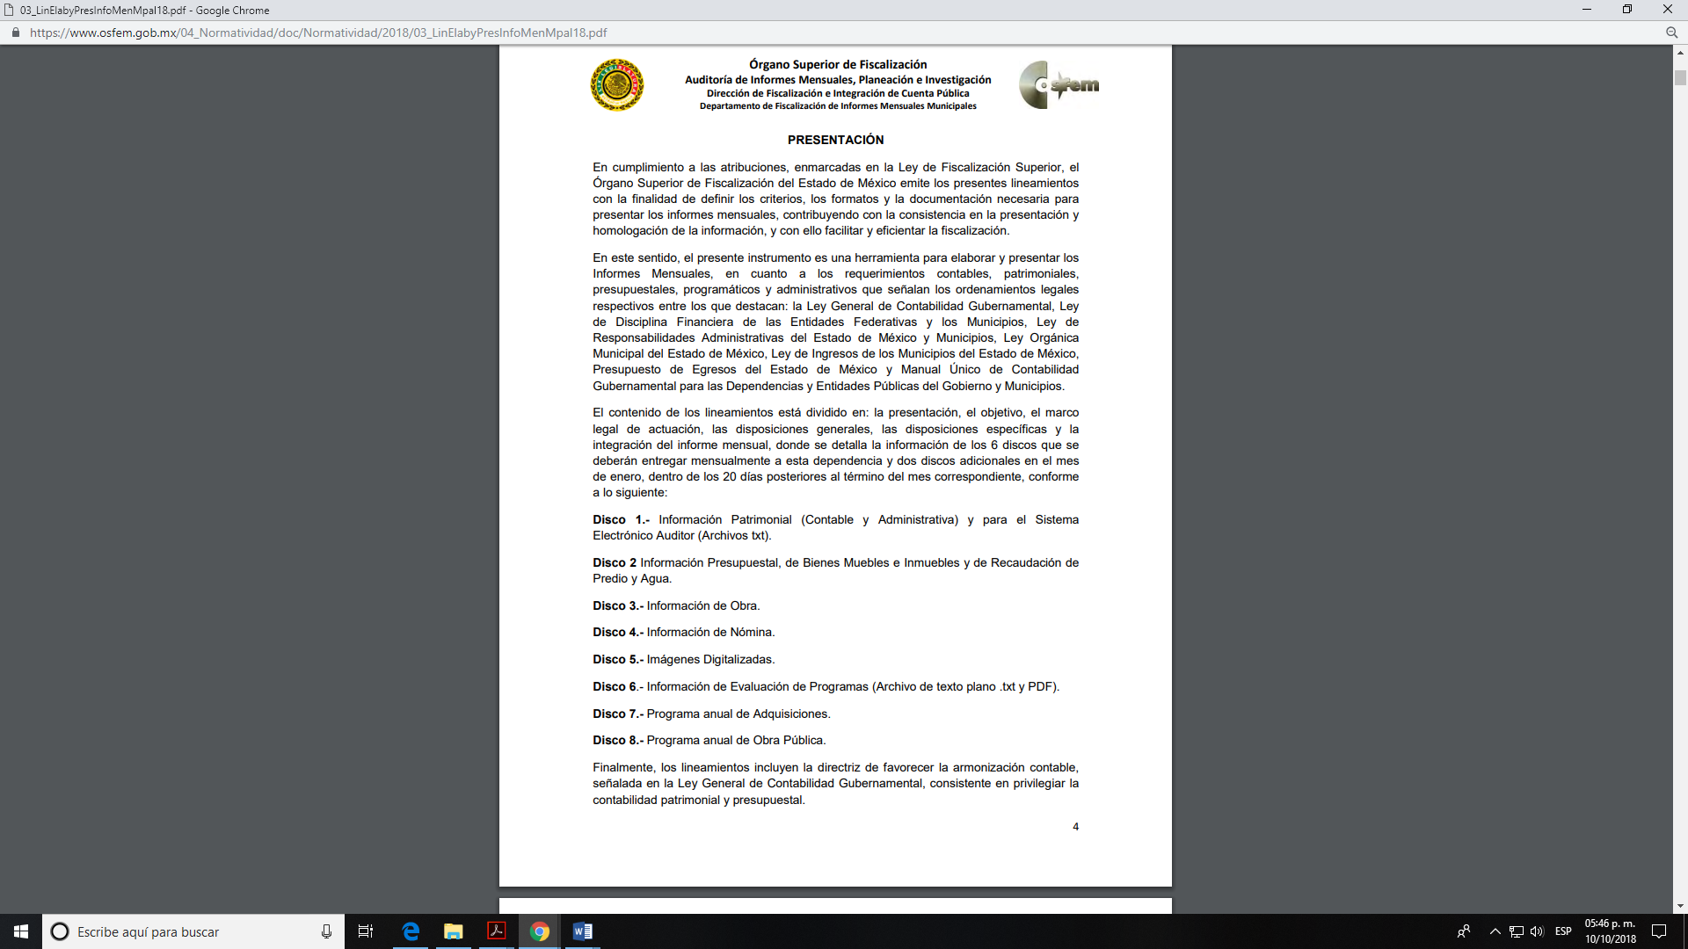
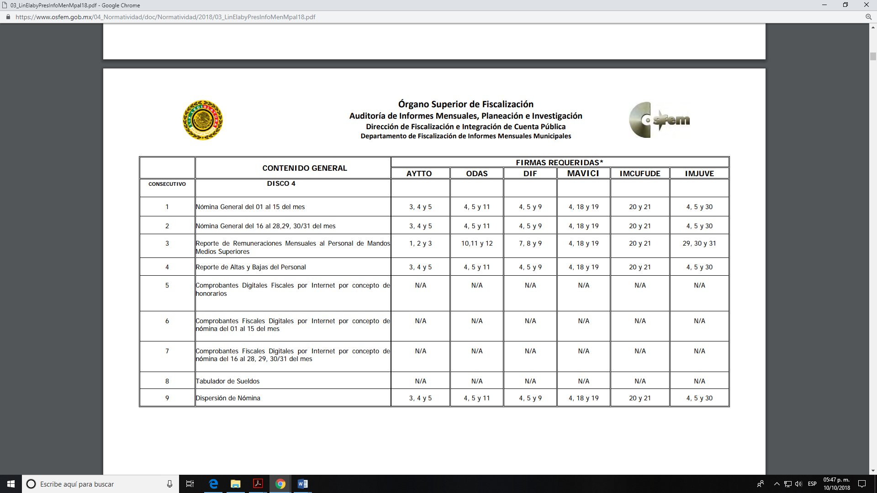
En este sentido, de acuerdo a la naturaleza de la información solicitada se concluye que ésta es de interés general y de alcance público, puesto que la ciudadanía tiene derecho a saber cuánto es el gasto ejercido para el pago de remuneraciones por servicios personales al realizar las funciones públicas, esto es, su acceso permite transparentar la aplicación de los recursos públicos que son otorgados para el cumplimiento de sus funciones, ello conforme a lo dispuesto por el artículo 23, fracción IV y penúltimo párrafo de la Ley de Transparencia y Acceso a la Información Pública del Estado de México y Municipios, mismo que establece como deber de los Sujetos Obligados el hacer pública toda la información respecto a los montos y nombres de las personas a quienes se entreguen recursos públicos y con ello transparentar la forma, términos, causas y finalidad en la disposición de esos recursos.
Sirve de sustento por analogía, para justificar la publicidad sobre los datos relativos a los montos por concepto de pago de las remuneraciones, los criterios 01/2003 y 02/2003 emitidos por el Comité de Acceso a la Información Pública y Protección de Datos Personales de la Suprema Corte de Justicia de la Nación que a continuación se citan:
“Criterio 01/2003.
“INGRESOS DE LOS SERVIDORES PÚBLICOS. CONSTITUYEN INFORMACIÓN PÚBLICA AÚN Y CUANDO SU DIFUSIÓN PUEDE AFECTAR LA VIDA O LA SEGURIDAD DE AQUELLOS. Si bien el artículo 13, fracción IV, de la Ley Federal de Transparencia y Acceso a la información Pública Gubernamental establece que debe clasificarse como información confidencial la que conste en expedientes administrativos cuya difusión pueda poner en riesgo la vida, la seguridad o la salud de cualquier persona, debe reconocerse que aun y cuando en ese supuesto podría encuadrar la relativa a las percepciones ordinarias y extraordinaria de los servidores públicos, ello no obsta para reconocer que el legislador estableció en el artículo 7 de ese mismo ordenamiento que la referida información, como una obligación de trasparencia, deben publicarse en medios remotos o locales de comunicación electrónica, lo que se sustenta en el hecho de que el monto de todos los ingresos que recibe un servidor público por desarrollar las labores que les son encomendadas con motivo del desempeño del cargo respecto. Constituyen información pública, en tanto que se trata de erogaciones que realiza un órgano del Estado en base con los recursos que encuentran su origen en mayor medida en las contribuciones aportados por los gobernados…”

“Criterio 02/2003.
INGRESOS DE LOS SERVIDORES PÚBLICOS, SON INFORMACIÓN PÚBLICA AÚN Y CUANDO CONSTITUYEN DATOS PERSONALES QUE SE REFIEREN AL PATRIMONIO DE AQUÉLLOS. De la interpretación sistemática de lo previsto en los artículos 3º, fracción II; 7º, 9º y 18, fracción II, de la Ley Federal de Transparencia y Acceso a la Información Pública Gubernamental se advierte que no constituye información confidencial la relativa a los ingresos que reciben los servidores públicos, ya que aun y cuando se trata de datos personales relativos a su patrimonio, para su difusión no se requiere consentimiento de aquellos, lo que deriva del hecho de que en términos de los previsto en el citado ordenamiento deben ponerse a disposición del público a través de medios remotos o locales de comunicación electrónica, tanto el directorio de servidores públicos como las remuneraciones mensuales por puesto incluso el sistema de compensación…”

(Énfasis añadido)
En este sentido, EL SUJETO OBLIGADO se encuentra constreñido a entregar la información solicitada por EL RECURRENTE, de acuerdo a lo dispuesto por los artículos 3, fracción XI, 12, 75 y 92, fracción VIII de la Ley de Transparencia y Acceso a la Información Pública del Estado de México y Municipios, de los cuales se desprende que es información pública la contenida en los documentos que los Sujetos Obligados generen, administren o se encuentre en su posesión en ejercicio de sus atribuciones, así como poner a disposición de los particulares la información original, escaneada y las versiones en datos abiertos y/o formatos editables y como una obligación de transparencia común el poner a disposición del público de manera permanente y actualizada en forma sencilla, precisa y entendible en los medios electrónicos respectivos, la remuneración bruta y neta de todos los servidores públicos de base y de confianza, señalando la periodicidad de dicha remuneración.
A fin de robustecer lo anterior, a continuación se citan los artículos en referencia:
“Artículo 3. Para los efectos de la presente Ley se entenderá por:
…
XI. Documento: Los expedientes, reportes, estudios, actas, resoluciones, oficios, correspondencia, acuerdos, directivas, directrices, circulares, contratos, convenios, instructivos, notas, memorandos, estadísticas o bien, cualquier otro registro que documente el ejercicio de las facultades, funciones y competencias de los sujetos obligados, sus servidores públicos e integrantes, sin importar su fuente o fecha de elaboración. Los documentos podrán estar en cualquier medio, sea escrito, impreso, sonoro, visual, electrónico, informático u holográfico;
…

Artículo 12. Quienes generen, recopilen, administren, manejen, procesen, archiven o conserven información pública serán responsables de la misma en los términos de las disposiciones jurídicas aplicables.

Los sujetos obligados sólo proporcionarán la información pública que se les requiera y que obre en sus archivos y en el estado en que ésta se encuentre. La obligación de proporcionar información no comprende el procesamiento de la misma, ni el presentarla conforme al interés del solicitante; no estarán obligados a generarla, resumirla, efectuar cálculos o practicar investigaciones.

Artículo 75. Es obligación de los sujetos obligados el poner a disposición de los particulares la información a que se refiere esta Ley a través de sus sitios de Internet y de la Plataforma Nacional.

La Plataforma electrónica promoverá el uso de la información original escaneada y las versiones en datos abiertos y/o formatos editables, según corresponda, de los documentos fuente.

Artículo 92. Los sujetos obligados deberán poner a disposición del público de manera permanente y actualizada de forma sencilla, precisa y entendible, en los respectivos medios electrónicos, de acuerdo con sus facultades, atribuciones, funciones u objeto social, según corresponda, la información, por lo menos, de los temas, documentos y políticas que a continuación se señalan:
…

VIII. La remuneración bruta y neta de todos los servidores públicos de base o de confianza, de todas las percepciones, incluyendo sueldos, prestaciones, gratificaciones, primas, comisiones, dietas, bonos, estímulos, ingresos y sistemas de compensación, señalando la periodicidad de dicha remuneración;”
(Énfasis añadido)
Siendo aplicable, el criterio de interpretación en el orden administrativo número 0002-11, emitido por Acuerdo del Pleno del Instituto de Transparencia y Acceso a la Información Pública y Protección de Datos Personales del Estado de México y Municipios, publicado en el Periódico Oficial del Gobierno del Estado Libre y Soberano de México “Gaceta del Gobierno” el diecinueve de octubre de dos mil once, cuyo rubro y texto dispone:
“CRITERIO 0002-11
INFORMACIÓN PÚBLICA, CONCEPTO DE, EN MATERIA DE TRANSPARENCIA. INTERPRETACIÓN TEMÁTICA DE LOS ARTÍCULOS 2 2, FRACCIÓN V, XV, Y XVI, 32, 4,11 Y 41. De conformidad con los artículos antes referidos, el derecho de acceso a la información pública, se define en cuanto a su alcance y resultado material, el acceso a los archivos, registros y documentos públicos, administrados, generados o en posesión de los órganos u organismos públicos, en virtud del ejercicio de sus funciones de derecho público, sin importar su fuente, soporte o fecha de elaboración.
En consecuencia el acceso a la información se refiere a que se cumplan cualquiera de los siguientes tres supuestos:
1) Que se trate de información registrada en cualquier soporte documental, que en ejercicio de las atribuciones conferidas, sea generada por los Sujetos Obligados;
2) Que se trate de información registrada en cualquier soporte documental, que en ejercicio de las atribuciones conferidas, sea administrada por los Sujetos Obligados, y
3) Que se trate de información registrada en cualquier soporte documental, que en ejercicio de las atribuciones conferidas, se encuentre en posesión de los Sujetos Obligados.”

(Énfasis Añadido)
Ahora bien, en términos de que solicitó las remuneraciones de diversos funcionarios del Municipio de Apaxco, es preciso señalar lo que establece su Bando Municipal 2018; ello, en razón de que la solicitud fue realizada en fecha 21 de noviembre de 2018, por lo que aún se encontraba en funciones la administración saliente, mismo que a la letra dice:
“ARTÍCULO 37.- La Administración Pública Centralizada, es una de las formas de organización de la Administración Pública del Municipio de Apaxco, Estado de México, cuyos órganos integrantes dependen del H. Ayuntamiento y están subordinados jerárquicamente al Presidente Municipal.

ARTÍCULO 38.- Para el ejercicio de sus funciones, el Presidente Municipal se auxiliará de las siguientes dependencias y unidades administrativas:
1.- Presidencia Municipal
a). Secretario Adjunto
b). Secretario Particular
c). Coordinador Jurídico
2.- Secretaría del H. Ayuntamiento
a). Oficialía Mediadora, Conciliadora
b). Oficialía Calificadora
c). Oficialía del Registro Civil
d). Oficialía de Partes
e). Junta Municipal de Reclutamiento
f). Unidad Municipal de Transparencia y Acceso a la Información Pública.
g). Jefatura de Patrimonio Municipal
h). Archivo municipal
3.- Tesorería Municipal
a). Coordinación de catastro
4.- Contraloría Municipal
5.- Dirección de Administración y Adquisiciones
a). Coordinador de Recursos Humanos
b). Coordinador de Comunicación Social, Giras y Logística
c). Jefe de Sistemas
6.- Dirección de Obras Públicas y Desarrollo Urbano
a). Subdirector de Obras Públicas
b). Coordinador de Desarrollo Urbano
c). Coordinador de Ecología
7.- Dirección de Seguridad Pública, Tránsito Municipal y Protección Civil y Bomberos
a). Subdirector
b). Coordinador de Tránsito Municipal
c). Coordinador de Protección Civil y Bomberos
d). Coordinador de Academia Policial y Servicios
e). Coordinador del Centro de Control, Comando y Monitoreo C2.
8.- Dirección Desarrollo Social
a). Coordinación de Salud
b). Coordinación de la Juventud
9.- Dirección de Desarrollo Económico
a).Coordinador de Fomento Agropecuario
b). Coordinador de Turismo
c). Coordinador de Movilidad y Desarrollo Metropolitano
d). Coordinador de Normatividad Comercial, Vía pública y Fiscalización
10.- Dirección de Infraestructura Urbana
a). Coordinador de Agua Potable, Drenaje y Alcantarillado
b). Coordinador de Alumbrado Público y Electrificación
c). Coordinador de Conservación de vialidades, parques, jardines y panteones.
11.-Dirección de Educación, Cultura y Población
12.- Dirección de Planeación
13.- Instituto Municipal de la Mujer
Las demás que se requieran temporal o permanentemente, previo acuerdo del H. Ayuntamiento.”

(Énfasis añadido)
De la normatividad que antecede se advierte que, para el ejercicio de las funciones de la administración pública del Municipio de Apaxco, este se auxilia de diversas dependencias y unidades administrativas dentro de las cuales se pueden observar las Direcciones de las que solicitó la información EL RECURRENTE.
Es así que, no pasa desapercibido, para este Instituto que de conformidad con el numeral 19 de la Ley Orgánica Municipal del Estado de México, el pasado uno de enero de 2019, se llevó a cabo la entrega recepción de la administración pública municipal; por lo que, se debe dejar en claro que la información de la que se está ordenando la entrega corresponderá a los directores o titulares que se encontraban adscritos al 21 de noviembre de 2018, fecha de presentación de la solicitud de información.
En conclusión, EL SUJETO OBLIGADO deberá atender la solicitud de información pública del hoy RECURRENTE y hará entrega del documento en donde conste el sueldo bruto y neto del Director de Desarrollo y Fomento Económico, Director de Administración, Titulares de la Unidad de Información, Planeación, Programación y Evaluación (UIPPE) y del Área de Comunicación Social, que se encontraban adscritos al 21 de noviembre de 2018, de ser procedente en versión pública.
Ahora bien, en razón al pronunciamiento del particular respecto a que la entrega de la información sea en formato datos abiertos, esta Ponencia Resolutora advierte que conforme al artículo 12 de la Ley de Transparencia y Acceso a la Información Pública del Estado de México y Municipios, los Sujetos obligados sólo proporcionarán la información pública que se les requiera y que obre en sus archivos y en el estado en que esta se encuentre; por lo que, como puede observarse en los Lineamientos para la Integración del Informe Mensual y del Calendario de Obligaciones Periódicas los recibos de nómina son entregados a los servidores públicos como Comprobantes Fiscales Digitalizados por Internet (CFDI), y en ese sentido es que se advierte que EL SUJETO OBLIGADO cuenta con la información en un medio digital o electrónico, por lo que, se le ordena a que haga entrega de la misma, en el formato PDF mismo que si es editable se considera en dato abierto; caso contrario, se debe observar que de conformidad con la Ley General de Transparencia y Acceso a la Información Pública establece que los datos abiertos son los datos digitales de carácter público que pueden ser usados, reutilizados y redistribuidos por cualquier interesado y que tienen como características ser accesibles, integrales, gratuitos, no discriminatorios, oportunos, permanentes, primarios, legibles por las máquinas, en formatos abiertos y de libre uso.
En este mismo sentido, nuestra Ley de Transparencia y Acceso a la Información Pública del Estado de México y Municipios, prevé en su artículo 3, fracción VIII, lo siguiente:
“Articulo 3. Para los efectos de la presente Ley se entenderá por:
…
VIII. Datos abiertos: Los datos digitales de carácter público que son accesibles en línea que pueden ser usados, reutilizados y redistribuidos por cualquier interesado y que tienen las siguientes características:
a) Accesibles: Los datos están disponibles para la gama más amplia de usuarios, para cualquier propósito;
b) Integrales: Contienen el tema que describen a detalle y con los metadatos necesarios;
c) Gratuitos: Se obtienen sin entregar a cambio contraprestación alguna;
d) No discriminatorios: Los datos están disponibles para cualquier persona, sin necesidad de registro;
e) Oportunos: Son actualizados, periódicamente, conforme se generen;
f) Permanentes: Se conservan en el tiempo, para lo cual, las versiones históricas relevantes para uso público se mantendrán disponibles con identificadores adecuados al efecto;
g) Primarios: Provienen de la fuente de origen con el máximo nivel de desagregación posible;
h) Legibles por máquinas: Deberán estar estructurados, total o parcialmente, para ser procesados e interpretados por equipos electrónicos de manera automática;
i) En formatos abiertos: Los datos estarán disponibles con el conjunto de características técnicas y de presentación que corresponden a la estructura lógica usada para almacenar datos en un archivo digital, cuyas especificaciones técnicas están disponibles públicamente, que no suponen una dificultad de acceso y que su aplicación y reproducción no estén condicionadas a contraprestación alguna; y
j) De libre uso: Citan la fuente de origen como único requerimiento para ser utilizados libremente.”
(Énfasis añadido)
Una vez establecido que es un dato en formato abierto, es importante señalar que de acuerdo a las obligaciones de transparencia común, se deberán de contar en dato abierto con el documento en donde conste el sueldo de servidores públicos.
Ahora bien, en relación a la versión pública de la información de la que se ordena su entrega, en términos del artículo 143 de la Ley de Transparencia y Acceso a la Información Pública del Estado de México y Municipios, deberá omitirse, eliminarse o suprimirse la información confidencial.
En ese sentido, sólo podrán ser testados los datos que actualicen las hipótesis normativas previstas en dicho precepto legal, y deberá procederse a su clasificación mediante las formalidades de Ley, es decir, que el Comité de Transparencia del SUJETO OBLIGADO emita el Acuerdo de Clasificación correspondiente debidamente fundado y motivado, en el cual se sustente la versión pública, misma que deberá cumplir cabalmente con las formalidades previstas en el precepto antes referido, así como con los numerales aplicables de los LINEAMIENTOS GENERALES EN MATERIA DE CLASIFICACIÓN Y DESCLASIFICACIÓN DE LA INFORMACIÓN, ASÍ COMO PARA LA ELABORACIÓN DE VERSIONES PÚBLICAS, publicados en el Diario Oficial de la Federación en fecha 15 de abril de 2016, mediante Acuerdo del Consejo Nacional del Sistema Nacional de Transparencia, Acceso a la Información Pública y Protección de Datos Personales.
Así, respecto de los documentos que EL SUJETO OBLIGADO ha de entregar en versión pública, se deberá omitir, eliminar o suprimir la información personal de los servidores públicos, como Registro Federal de Contribuyentes, Clave Única de Registro de Población, Clave del Instituto de Seguridad Social del Estado de México y Municipios, los descuentos que se realicen por pensión alimenticia o deducciones estrictamente personales o de cualquier índole siempre que, no se encuentren relacionados con los impuestos o las cuotas por seguridad social, número de cuenta o cualquier otro dato que ponga en riesgo la vida, seguridad y salud de dichas personas.
En el caso específico de la nómina solicitada, obran datos que son considerados confidenciales, cuyo acceso debe ser restringido, los cuales deben testarse al momento de la elaboración de versiones públicas, como es el caso del Registro Federal de Contribuyentes (RFC), la Clave Única de Registro de Población (CURP), la Clave de cualquier tipo de seguridad social (ISSEMYM, u otros), así como, los préstamos o descuentos que se le hagan al servidor público.
Por cuanto hace al Registro Federal de Contribuyentes de las personas físicas, constituye un dato personal, ya que se genera con caracteres alfanuméricos obtenidos a partir del nombre en mayúsculas sin acentos ni diéresis y la fecha de nacimiento de cada persona; es decir la primera letra del apellido paterno; seguida de la primera letra Vocal del primer apellido; seguida de la primera letra del segundo apellido y por último la primera letra del nombre, posterior la fecha de nacimiento año/mes/día y finalmente la homoclave; la cual, para su obtención es necesario acreditar personalidad, fecha de nacimiento entre otros con documentos oficiales.
Al respecto, es aplicable el Criterio 19/17 de la Segunda Época, emitido por el Instituto Nacional de Transparencia, Acceso a la Información y Protección de Datos Personales, que dice:
“Registro Federal de Contribuyentes (RFC) de personas físicas. El RFC es una clave de carácter fiscal, única e irrepetible, que permite identificar al titular, su edad y fecha de nacimiento, por lo que es un dato personal de carácter confidencial.
Resoluciones:
• RRA 0189/17. Morena. 08 de febrero de 2017. Por unanimidad. Comisionado Ponente Joel Salas Suárez.
• RRA 0677/17. Universidad Nacional Autónoma de México. 08 de marzo de 2017. Por unanimidad. Comisionado Ponente Rosendoevgueni Monterrey Chepov.
• RRA 1564/17. Tribunal Electoral del Poder Judicial de la Federación. 26 de abril de 2017. Por unanimidad. Comisionado Ponente Oscar Mauricio Guerra Ford.” (Sic)
(Énfasis añadido)
De lo anterior, se desprende que el Registro Federal de Contribuyentes se vincula al nombre de su titular, permitiendo identificar la edad de la persona y fecha de nacimiento, determinando la identificación de dicha persona para efectos fiscales, por lo que éste constituye un dato personal que concierne a una persona física identificada e identificable en términos de los artículos 3, fracción IX de la Ley de Transparencia y Acceso a la Información Pública del Estado de México y Municipios y 4, fracción XI de la Ley de Protección de Datos Personales en Posesión de Sujetos Obligados del Estado de México y Municipios.
Por cuanto hace a la Clave Única de Registro de Población, constituye un dato personal, ya que tiene como finalidad registrar a cada una de las personas que integran la población del país, con los datos que permitan certificar y acreditar fehacientemente su identidad, la cual servirá para identificarla de manera individual.
Lo anterior, tiene sustento en los artículos 86 y 91 de la Ley General de Población, la cual señala lo siguiente:
“Artículo 86. El Registro Nacional de Población tiene como finalidad registrar a cada una de las personas que integran la población del país, con los datos que permitan certificar y acreditar fehacientemente su identidad.
Artículo 91. Al incorporar a una persona en el Registro Nacional de Población, se le asignará una clave que se denominará Clave Única de Registro de Población. Esta servirá para registrarla e identificarla en forma individual.”
(Énfasis añadido)
Ahora bien, la Clave Única de Registro de Población, está integrada de 18 elementos representados por letras y números, que se generan a partir de los datos contenidos en un documento probatorio de identidad (acta de nacimiento, carta de naturalización o documento migratorio), la cual se integra de la primera letra del apellido paterno; seguida de la primera letra Vocal del primer apellido; seguida de la primera letra del segundo apellido y por último la primera letra del nombre; fecha de nacimiento año/mes/día; sexo; Entidad Federativa de nacimiento; consonantes internas del nombre y apellidos; un diferenciador de homonimia y siglo; y un digito verificador, que garantizan la correcta integración.
Al respecto, el Instituto Nacional de Transparencia, Acceso a la Información y Protección de Datos Personales (INAI), a través del Criterio 18/17 de la Segunda Época, señala literalmente lo siguiente:
“Clave Única de Registro de Población (CURP). La Clave Única de Registro de Población se integra por datos personales que sólo conciernen al particular titular de la misma, como lo son su nombre, apellidos, fecha de nacimiento, lugar de nacimiento y sexo. Dichos datos, constituyen información que distingue plenamente a una persona física del resto de los habitantes del país, por lo que la CURP está considerada como información confidencial.
Resoluciones:
• RRA 3995/16. Secretaría de la Defensa Nacional. 1 de febrero de 2017. Por unanimidad. Comisionado Ponente Rosendoevgueni Monterrey Chepov.
• RRA 0937/17. Senado de la República. 15 de marzo de 2017. Por unanimidad. Comisionada Ponente Ximena Puente de la Mora.
• RRA 0478/17. Secretaría de Relaciones Exteriores. 26 de abril de 2017. Por unanimidad. Comisionada Ponente Areli Cano Guadiana.” (Sic)
(Énfasis añadido)
De lo anterior, se desprende que la Clave Única de Registro de Población, se encuentra vinculada al nombre y apellidos de la persona, permitiendo identificar fecha y lugar de nacimiento, así como el sexo; datos que únicamente le atañen a su titular, por lo que, ésta constituye un dato personal que concierne a una persona física identificada e identificable en términos de los artículos 2, fracción II de la Ley de Transparencia y Acceso a la Información Pública del Estado de México y Municipios y 4, fracción XI de la Ley de Protección de Datos Personales en Posesión de Sujetos Obligados del Estado de México y Municipios.
Por cuanto hace a la Clave de cualquier tipo de seguridad social (ISSEMYM, u otros), está integrado por una secuencia de números con los que se identifica a los trabajadores que cubren las cuotas respectivas, asimismo, lo identifica con la fuente de trabajo; por lo que al ser una clave de identificación de los trabajadores, constituye información confidencial, dato que únicamente le atañe al servidor público, por lo constituye un dato personal que concierne a una persona física identificada e identificable en términos de los artículos 2, fracción II de la Ley de Transparencia y Acceso a la Información Pública del Estado de México y Municipios y 4, fracción XI de la Ley de Protección de Datos Personales en Posesión de Sujetos Obligados del Estado de México y Municipios.
Respecto de los préstamos o descuentos de carácter personal, éstos no deben tener relación con la prestación del servicio; es decir, son confidenciales los préstamos o descuentos que se le hagan a la persona en los que no se involucren instituciones públicas, en virtud de no favorecer en la transparencia y rendición de cuentas, sino, por el contrario con ello se violentaría la protección de información confidencial, porque incide en la intimidad de un individuo identificado.
Por su parte, el artículo 84 de la Ley del Trabajo de los Servidores Públicos del Estado y Municipios, señala:
“ARTICULO 84. Sólo podrán hacerse retenciones, descuentos o deducciones al sueldo de los servidores públicos por concepto de:
I. Gravámenes fiscales relacionados con el sueldo;
II. Deudas contraídas con las instituciones públicas o dependencias por concepto de anticipos de sueldo, pagos hechos con exceso, errores o pérdidas debidamente comprobados;
III. Cuotas sindicales;
IV. Cuotas de aportación a fondos para la constitución de cooperativas y de cajas de ahorro, siempre que el servidor público hubiese manifestado previamente, de manera expresa, su conformidad;
V. Descuentos ordenados por el Instituto de Seguridad Social del Estado de México y Municipios, con motivo de cuotas y obligaciones contraídas con éste por los servidores públicos;
VI. Obligaciones a cargo del servidor público con las que haya consentido, derivadas de la adquisición o del uso de habitaciones consideradas como de interés social;
VII. Faltas de puntualidad o de asistencia injustificadas;
VIII. Pensiones alimenticias ordenadas por la autoridad judicial; o
IX. Cualquier otro convenido con instituciones de servicios y aceptado por el servidor público.
El monto total de las retenciones, descuentos o deducciones no podrá exceder del 30% de la remuneración total, excepto en los casos a que se refieren las fracciones IV, V y VI de este artículo, en que podrán ser de hasta el 50%, salvo en los casos en que se demuestre que el crédito se concedió con base en los ingresos familiares para hacer posible el derecho constitucional a una vivienda digna, o se refieran a lo establecido en la fracción VIII de este artículo, en que se ajustará a lo determinado por la autoridad judicial.”
(Énfasis añadido)
Derivado de lo anterior, la ley establece claramente cuáles son esos descuentos o gravámenes que directamente se relacionan con las obligaciones adquiridas como servidores públicos y aquéllos que únicamente inciden en su vida privada. De este modo, descuentos por pensiones alimenticias o créditos adquiridos con instituciones privadas o públicas pero que fueron contraídas en forma individual, son información que debe clasificarse como confidencial.
Por ende, EL SUJETO OBLIGADO debe testar los datos confidenciales, sin pasar por alto que la clasificación respectiva tiene que cumplirse a través de la forma y formalidades que la Ley impone; es decir, mediante Acuerdo debidamente fundado y motivado, en términos de los numerales 49, fracción VIII y 132, fracciones II y III de la Ley de Transparencia y Acceso a la Información Pública del Estado de México y Municipios, así como los numerales Segundo, fracción XVIII, y del Cuarto al Décimo Primero de los Lineamientos Generales en materia de Clasificación y Desclasificación de la Información, así como para la elaboración de Versiones Públicas, que literalmente expresan:
Ley de Transparencia y Acceso a la Información Pública del Estado de México y Municipios

“Artículo 49. Los Comités de Transparencia tendrán las siguientes atribuciones:
VIII. Aprobar, modificar o revocar la clasificación de la información;
Artículo 132. La clasificación de la información se llevará a cabo en el momento en que:
…
II. Se determine mediante resolución de autoridad competente; o
III. Se generen versiones públicas para dar cumplimiento a las obligaciones de transparencia previstas en esta Ley.”

Lineamientos Generales en materia de Clasificación y Desclasificación de la Información

“Segundo.- Para efectos de los presentes Lineamientos Generales, se entenderá por:
XVIII. Versión pública: El documento a partir del que se otorga acceso a la información, en el que se testan partes o secciones clasificadas, indicando el contenido de éstas de manera genérica, fundando y motivando la reserva o confidencialidad, a través de la resolución que para tal efecto emita el Comité de Transparencia.

Cuarto. Para clasificar la información como reservada o confidencial, de manera total o parcial, el titular del área del sujeto obligado deberá atender lo dispuesto por el Título Sexto de la Ley General, en relación con las disposiciones contenidas en los presentes lineamientos, así como en aquellas disposiciones legales aplicables a la materia en el ámbito de sus respectivas competencias, en tanto estas últimas no contravengan lo dispuesto en la Ley General.
Los sujetos obligados deberán aplicar, de manera estricta, las excepciones al derecho de acceso a la información y sólo podrán invocarlas cuando acrediten su procedencia.

Quinto. La carga de la prueba para justificar toda negativa de acceso a la información, por actualizarse cualquiera de los supuestos de clasificación previstos en la Ley General, la Ley Federal y leyes estatales, corresponderá a los sujetos obligados, por lo que deberán fundar y motivar debidamente la clasificación de la información ante una solicitud de acceso o al momento en que generen versiones públicas para dar cumplimiento a las obligaciones de transparencia, observando lo dispuesto en la Ley General y las demás disposiciones aplicables en la materia.

Sexto. Los sujetos obligados no podrán emitir acuerdos de carácter general ni particular que clasifiquen documentos o expedientes como reservados, ni clasificar documentos antes de que se genere la información o cuando éstos no obren en sus archivos.
La clasificación de información se realizará conforme a un análisis caso por caso, mediante la aplicación de la prueba de daño y de interés público.

Séptimo. La clasificación de la información se llevará a cabo en el momento en que:
I. Se reciba una solicitud de acceso a la información;
II. Se determine mediante resolución de autoridad competente, o
III. Se generen versiones públicas para dar cumplimiento a las obligaciones de transparencia previstas en la Ley General, la Ley Federal y las correspondientes de las entidades federativas.
Los titulares de las áreas deberán revisar la clasificación al momento de la recepción de una solicitud de acceso a la información, para verificar si encuadra en una causal de reserva o de confidencialidad.

Octavo. Para fundar la clasificación de la información se debe señalar el artículo, fracción, inciso, párrafo o numeral de la ley o tratado internacional suscrito por el Estado mexicano que expresamente le otorga el carácter de reservada o confidencial.
Para motivar la clasificación se deberán señalar las razones o circunstancias especiales que lo llevaron a concluir que el caso particular se ajusta al supuesto previsto por la norma legal invocada como fundamento.
En caso de referirse a información reservada, la motivación de la clasificación también deberá comprender las circunstancias que justifican el establecimiento de determinado plazo de reserva.
Tratándose de información clasificada como confidencial respecto de la cual se haya determinado su conservación permanente por tener valor histórico, ésta conservará tal carácter de conformidad con la normativa aplicable en materia de archivos.
Los documentos contenidos en los archivos históricos y los identificados como históricos confidenciales no serán susceptibles de clasificación como reservados.

Noveno. En los casos en que se solicite un documento o expediente que contenga partes o secciones clasificadas, los titulares de las áreas deberán elaborar una versión pública fundando y motivando la clasificación de las partes o secciones que se testen, siguiendo los procedimientos establecidos en el Capítulo IX de los presentes lineamientos.

Décimo. Los titulares de las áreas, deberán tener conocimiento y llevar un registro del personal que, por la naturaleza de sus atribuciones, tenga acceso a los documentos clasificados. Asimismo, deberán asegurarse de que dicho personal cuente con los conocimientos técnicos y legales que le permitan manejar adecuadamente la información clasificada, en los términos de los Lineamientos para la Organización y Conservación de Archivos.
En ausencia de los titulares de las áreas, la información será clasificada o desclasificada por la persona que lo supla, en términos de la normativa que rija la actuación del sujeto obligado.

Décimo primero. En el intercambio de información entre sujetos obligados para el ejercicio de sus atribuciones, los documentos que se encuentren clasificados deberán llevar la leyenda correspondiente de conformidad con lo dispuesto en el Capítulo VIII de los presentes lineamientos.”
(Énfasis Añadido)
Es importante referir que, EL SUJETO OBLIGADO deberá seguir el procedimiento legal establecido para su clasificación, esto es, que su Comité de Transparencia emita un Acuerdo de Clasificación que cumpla con las formalidades previstas, antes citadas que lo sustente, en el que se expongan los fundamentos y razones que llevaron a la autoridad a testar, suprimir o eliminar datos de dicho soporte documental, ya que el no hacerlo, implica que lo entregado no es legal ni formalmente una versión pública, sino más bien una documentación ilegible, incompleta o tachada; pues no señalar las razones por las que no se aprecian determinados datos, ya sea porque se testan o suprimen, deja al solicitante en estado de incertidumbre, al no conocer o comprender porque no aparecen en la documentación respectiva, es decir, si no se exponen de manera puntual las razones de ello se estaría violentando desde un inicio el derecho de acceso a la información del solicitante.
En conclusión al actualizarse los supuestos del numeral 179, fracciones VIII y XIII de la Ley de la materia, previamente referidos, se considera que las razones o motivos de inconformidad resultan fundadas, y lo procedente es REVOCAR la respuesta del SUJETO OBLIGADO y ordenar la entrega de la información requerida y que ha quedado precisada, ello con apego a los principios del derecho de acceso a la información y derivado del estudio realizado en el presente Considerando.
Así, con fundamento en lo prescrito en los artículos 5, párrafos vigésimo, vigésimo primero y vigésimo segundo, fracciones IV y V de la Constitución Política del Estado Libre y Soberano de México; 2, fracción II, 9, 29, 36, fracciones I y II, 176, 178, 179, 181, 185, fracción I, 186 y 188 de la Ley de Transparencia y Acceso a la Información Pública del Estado de México y Municipios, este Pleno:
RESUELVE
- Resultan fundadas las razones o motivos de inconformidad hechas valer por EL RECURRENTE, en términos del Considerando QUINTO de la presente resolución.
- Se REVOCA la respuesta del SUJETO OBLIGADO, y se ordena atienda la solicitud de información pública 00046/APAXCO/IP/2018, y haga entrega al RECURRENTE, vía EL SAIMEX, en términos del Considerando QUINTO de la presente resolución, en versión pública, y en datos abiertos, de lo siguiente:
“Los recibos de nómina correspondientes a la primera quincena del mes de noviembre de 2018 o los documentos en donde se advierta el sueldo bruto y neto del Director de Desarrollo Económico, Director de Administración, del Director de Planeación y del Coordinador de Comunicación Social, Giras y Logística, adscritos al 21 de noviembre de 2018.
Debiendo notificar al RECURRENTE el Acuerdo de Clasificación de la información que apruebe su Comité de Transparencia con motivo de la versión pública.”
- Notifíquese al Titular de la Unidad de Transparencia del SUJETO OBLIGADO, para que conforme a los artículos 186, último párrafo y 189, párrafo segundo de la Ley de Transparencia y Acceso a la Información Pública del Estado de México y Municipios, dé cumplimiento a lo ordenado dentro del plazo de diez días hábiles, debiendo informar a este Instituto en un plazo de tres días hábiles siguientes sobre el cumplimiento dado a la resolución.
- Notifíquese al RECURRENTE la presente resolución.
- Hágase del conocimiento del RECURRENTE que de conformidad con lo establecido en el artículo 196 de la Ley de Transparencia y Acceso a la Información Pública del Estado de México y Municipios, podrá impugnarla vía Juicio de Amparo en los términos de las leyes aplicables.
ASÍ LO RESUELVE, POR UNANIMIDAD DE VOTOS, EL PLENO DEL INSTITUTO DE TRANSPARENCIA, ACCESO A LA INFORMACIÓN PÚBLICA Y PROTECCIÓN DE DATOS PERSONALES DEL ESTADO DE MÉXICO Y MUNICIPIOS, CONFORMADO POR LOS COMISIONADOS ZULEMA MARTÍNEZ SÁNCHEZ; EVA ABAID YAPUR; JOSÉ GUADALUPE LUNA HERNÁNDEZ; JAVIER MARTÍNEZ CRUZ Y LUIS GUSTAVO PARRA NORIEGA; EN LA OCTAVA SESIÓN ORDINARIA CELEBRADA EL VEINTISIETE DE FEBRERO DE DOS MIL DIECINUEVE, ANTE EL SECRETARIO TÉCNICO DEL PLENO, ALEXIS TAPIA RAMÍREZ.
Zulema Martínez Sánchez
Comisionada Presidenta
(RÚBRICA)

Eva Abaid Yapur  Comisionada  (RÚBRICA) | José Guadalupe Luna Hernández  Comisionado  (RÚBRICA)
Javier Martínez Cruz  Comisionado  (RÚBRICA) | Luis Gustavo Parra Noriega  Comisionado  (RÚBRICA)
Alexis Tapia Ramírez
Secretario Técnico del Pleno
(RÚBRICA)

Esta hoja corresponde a la resolución de fecha veintisiete de febrero de dos mil diecinueve, emitida en el recurso de revisión número 00002/INFOEM/IP/RR/2019.
YSM/IAHA

“Artículo 31.- Son atribuciones de los ayuntamientos: … XVIII. Administrar su hacienda en términos de ley, y controlar a través del presidente y síndico la aplicación del presupuesto de egresos del municipio; … “
“Artículo 4. Son sujetos de fiscalización: … II. Los municipios del Estado de México; …” (Sic)
“Artículo 23. Son sujetos obligados a transparentar y permitir el acceso a su información y proteger los datos personales que obren en su poder: … IV. Los ayuntamientos y las dependencias, organismos, órganos y entidades de la administración municipal; … Los sujetos obligados deberán hacer pública toda aquella información relativa a los montos y las personas a quienes entreguen, por cualquier motivo, recursos públicos, así como los informes que dichas personas les entreguen sobre el uso y destino de dichos recursos.”
“Artículo 19.- A las nueve horas del día 1 de enero del año inmediato siguiente a aquel en que se hayan efectuado las elecciones municipales, el ayuntamiento saliente dará posesión de las oficinas municipales a los miembros del ayuntamiento entrante, que hubieren rendido la protesta de ley, cuyo presidente municipal hará la siguiente declaratoria formal y solemne: “Queda legítimamente instalado el ayuntamiento del municipio de…, que deberá funcionar durante los años de…”. …”
Artículo 3 fracción VI, de la Ley General de Transparencia y Acceso a la Información Pública.

